

**UNIVERSIDAD DE OVIEDO**

**ESCUELA POLITÉCNICA DE INGENIERÍA DE GIJÓN**

**INGENIERO DE TELECOMUNICACIÓN**

|  |
| --- |
| **LENGUAJES Y SISTEMAS INFORMÁTICOS** |

|  |  |
| --- | --- |
| **PROYECTO FIN DE CARRERA Nº** | **3133481** |

|  |
| --- |
| **GRABACION Y REPRODUCCION DE AUDIO-VIDEO EN UN PUESTO MULTIPANTALLA** |

|  |  |
| --- | --- |
| **DOCUMENTO Nº 3** |  |

|  |
| --- |
| **DISEÑO Y FUNCIONAMIENTO** |

|  |  |  |  |  |
| --- | --- | --- | --- | --- |
|  |  | | **YÚSEF HABIB FERNÁNDEZ**  **OCTUBRE 2014**  **TUTOR: CLAUDIO DE LA RIVA**  **COTUTOR: MARCELINO AGUINAGA** | |
|  |  |  | |
|  |

TABLA DE CONTENIDO

TABLA DE CONTENIDO 2

TABLA DE IMÁGENES 3

1. DESCRIPCIÓN GENERAL DE LA ARQUITECTURA 5

2. GRABACIÓN DE LA ESTACIÓN 7

2.1 Creación de una nueva sesión de grabación 7

2.2 Iniciación de nueva sesión de grabación 9

2.2.1 “videoRecord.sh” 11

2.2.2 “audioRecord.sh” 12

2.2.3 Codecs empleados en la grabación 13

2.2.3.1 x264 13

2.2.3.2 libmp3lame 13

3. GENERACION DE ARCHIVOS REPRODUCIBLES 14

3.1 Concatenación de archivos 15

3.2 Superposición de los archivos 15

4. REPRODUCCIÓN DE LA ESTACIÓN 16

5. SOFTWARE EMPLEADO 17

5.1 FFmpeg 17

5.1.1 ffmpeg 17

5.1.1.1 x11grab 18

5.1.1.2 concat 19

5.1.2 ffserver 19

5.1.3 ffplay 19

5.1.4 ffprobe 19

5.2 Reproducción 20

5.2.1 VLC 20

5.3 Herramientas adicionales 20

5.3.1 Git 20

5.3.2 Oracle VM VirtualBox 20

5.3.3 CentOs (Community ENTerprise Operating System) 21

5.3.4 Merlin 21

5.3.5 Sublime Text 2 21

6. INSTALACIÓN 21

6.1 Instalación sin conexión 22

6.2 Instalación con conexión a internet 23

7. MANUAL DE USUARIO 25

8. ANEXO 26

8.1 Acrónimos y definiciones 26

8.2 Reglas de diseño del código 26

8.3 Reglas de diseño de diagramas 27

TABLA DE IMÁGENES

Diagrama 1: Menu.sh 6

Diagrama 2: Script saveSession.sh 8

Diagrama 3: Script record.sh 10

Diagrama 4: Script videRecord.sh 11

Diagrama 5: Script audioRecord.sh 12

Diagrama 6: Script fileGeneration.sh 14

Diagrama 7: Script launchVLC.sh 16

Diagrama 8: Árbol de directorios tras la instalación 17

Diagrama 9: Script fromPath.sh 18

Diagrama 10: Script fromInternet.sh 19

**IDENTIFICACIÓN DEL DOCUMENTO**

|  |  |
| --- | --- |
| **Proyecto** | Grabación y reproducción de audio-video en un puesto multipantalla |
| **Nº proyecto** | 3133481 |
| **Autor** | Yúsef Habib Fernández |
| **Tutor** | Claudio de la Riva Álvarez |
| **Cotutor** | Marcelino Aguinaga Izquierdo |
| **Documento** | Diseño y funcionamiento |
| **Fecha** | Octubre 2014 |

# DESCRIPCIÓN GENERAL DE LA ARQUITECTURA

A lo largo de este documento se va a proceder a mostrar el diseño y funcionamiento del producto desarrollado. Este se estructura en un conjunto de scripts que realizan diversas funciones, y que son ofrecidas como funcionalidades del producto, al cliente a través del menú principal del programa.

Esta arquitectura es implementada a través de una serie de scripts para bash, los cuales cumplen los requisitos del cliente mostrados en el Documento 1. Estos scripts harán uso de herramientas software liberadas bajo licencia GNU GPL, por lo que se garantiza la libertad para modificar y compartir el software cubierto por ella, asegurando la libertad de este software para todos los usuarios, ya sean individuos o empresas

Los scripts que son una solución enfocada a la línea de comandos de Linux, fueron escogidos como solución de diseño ya que permiten minimizar el gasto de recursos en el equipo del controlador, a la par que ofrecen una interfaz básica que no ofrezca distracciones de su trabajo. Otra ventaja asociada a esta elección es que los scripts permiten su fácil ejecución desde un equipo remoto, en caso de que no se busque que sea el controlador el que se encargue de su inicialización y configuración. En el diagrama 1, se puede observar cómo están conectados cada uno de estos scripts entre sí.

Para realizar este análisis se va a proceder con el estudio de cada una de las entradas del menú principal que muestra por pantalla este programa. Es por tanto que el documento se va a centrar en los siguientes en cinco apartados:

1. En la sección 2 se estudia el proceso de grabación de la estación. Esto incluye la creación e inicialización de una nueva sesión de grabación por parte del usuario del producto.

1. En la sección 3 se realiza el estudio de la generación de los archivos finales, es decir los procesos de concatenación de los archivos generados y de superposición de estos.
2. En la sección 4, se muestra como se desarrolla el proceso de reproducción de las diferentes sesiones sobre el equipo original..
3. En la sección 5 se expone el informe con todas las herramientas software necesarias para el funcionamiento del producto, y también todas las herramientas empleadas para el desarrollo de este.
4. Por último en la sección 6, se muestra un anexo con información relacionada a los estilos empleados en el código y en el desarrollo de los diagramas. También se incluye un glosario con los acrónimos y definiciones empleadas a lo largo de este tercer documento.

Cada uno de estos procesos irá acompañado de una descripción de su funcionamiento y junto a su diagrama de flujos de estados para facilitar el entendimiento de estos.

En el diagrama que se muestra a continuación se puede observar los diferentes scripts que se lanzan, es decir las diferentes funcionalidades que se activan, en función de la opción elegida por el usuario ya sea en el menú principal o en algún submenú.

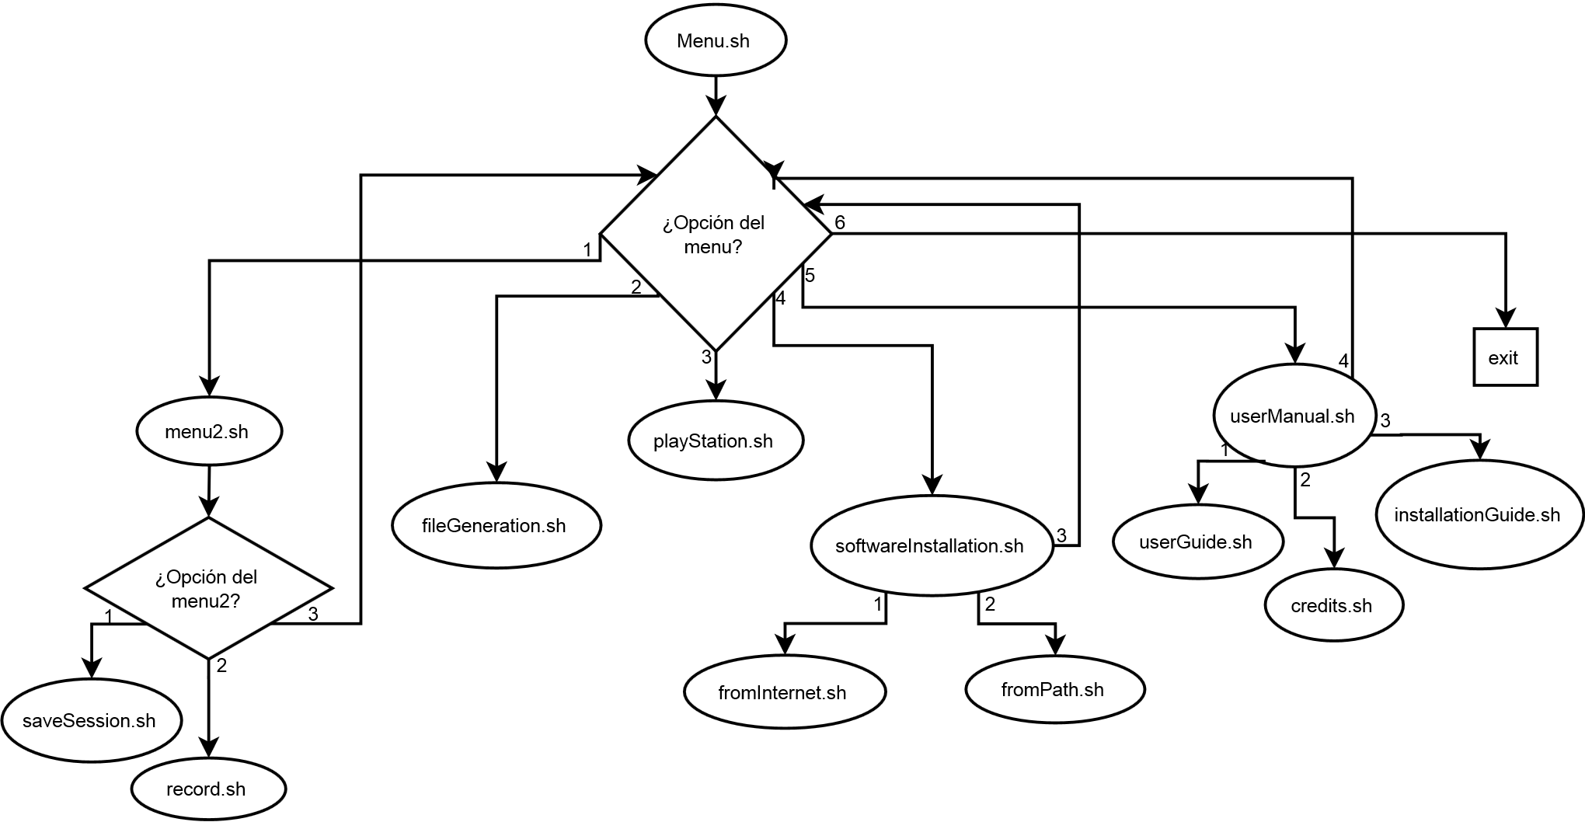

Diagrama : Menu.sh

# GRABACIÓN DE LA ESTACIÓN

En este segundo apartado se va a proceder con el análisis de diseño y funcionamiento de cada uno de los bloques que componen el la grabación de la estación. Es en esta sección donde se pueden encontrar los scripts necesarios para lograr la mayoría de las tareas solicitadas a este proyecto:

* Configuración de una sesión de grabación.
* Inicio de una sesión de grabación.
* Selección de una configuración previamente creada como el formato para la nueva sesión.
* Creación de los archivos de video intermedios y finales.

## Creación de una nueva sesión de grabación

Se inicializa el script interactivo “saveSession.sh”. Este a través de un diálogo con el usuario recopilará todo la información necesaria para una nueva sesión de grabación. Esta es:

* Nombre de la nueva sesión que se va a crear.
* Ruta a la biblioteca de FFmpeg, esté valor es devuelto tras lanzar el asistente de instalación.
* Ruta al directorio de grabación donde se desea almacenar los archivos generados.
* Resolución de la pantalla principal y secundaria. Primero se auto ejecuta en una nueva ventana el script “resoluciones.sh” que muestra las resoluciones soportadas por cada uno de los monitores al igual que la resolución óptima de estos.
* Conjunto de características asociadas el video: frames[1] por segundo (fps), preset1 para la codificación H264 y crf 1 para esta codificación.
* Por último información relacionada con la duración la sesión de grabación y la duración de los archivos finales.

En el diagrama número 2, se puede observar el proceso que se lleva a cabo. Una vez lanzado el script, y si es la primera vez que se ejecuta este, se procede a la creación de una carpeta que permita almacenar la configuración que se va a crear y las futuras posibles. A continuación el usuario mantiene un diálogo con el script, en el cual este le preguntará los valores que quiere introducir para cada uno de los campos que se han de rellenar. Una vez finalizado este, se mostrará un resumen con todas los valores seleccionados y se pedirá al usuario que confirme si está de acuerdo con cada uno de estos. Si la respuesta es afirmativa se procederá a la creación de un archivo de tipo “texto plano” con el nombre seleccionado en la carpeta previamente creada.

En el Anexo, se muestra la estructura que tiene un archivo de configuración.

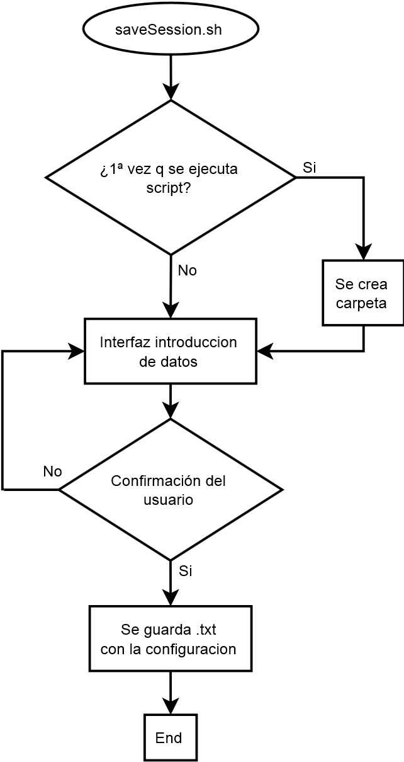

Diagrama : Script saveSession.sh

## Iniciación de nueva sesión de grabación

Al seleccionar esta opción del menú se inicializa el script interactivo “record.sh”. Este es el encargado de todo el proceso de grabación de los dos monitores y la entrada de audio a través de un micrófono.

En el diagrama número 3 se puede observar el proceso que es llevado a cabo por programa. Inicialmente el script le pregunta al usuario por el tipo de configuración que desea emplear para la nueva sesión de grabación. Una vez seleccionado este a partir de la introducción de su nombre se lanzan las tres nuevos scripts encargados de la grabación de cada una de las sesiones. Dos sesiones para la grabación del video, que son activadas a través del script “videoRecord.sh” pero con diferentes valores adaptados a cada pantalla, y el script “audioRecord.sh” encargado de la grabación del audio.

El programa recibe como entrada tanto el video como el audio en bruto procedente del equipo, por lo que el primer paso que debe de hacer es crear la sesión a partir de este flujo multimedia.

**El script accede al archivo de configuración donde el usuario ya definió la duración tanto de la sesión de grabación como de los archivos finales, a través de las variables “SESSIONTIME” y XXXXXXXXXXXXX.** A continuación mediante la variable “contador” para obtener estas sesiones de menor duración y así trabajar con archivos menos pesados. Por ello se emplea la siguiente forma:

Donde la variable “PLAYTIME”, es el tiempo completo que va a durar la sesión. Una vez calculada esta variable el script se encarga de decrementarla con cada iteración del bucle, es decir con cada lanzamiento de las instancias de grabación.

El programa ofrece la posibilidad de romper la ejecución de este bucle en cualquier momento a través de la combinación de teclas:

Estas “minisesiones” se almacenan en subcarpetas[2] dentro de la sesión principal con el objetivo de tenerlo todo estructurado

El funcionamiento de este script se puede observar en el diagrama de la página siguiente.

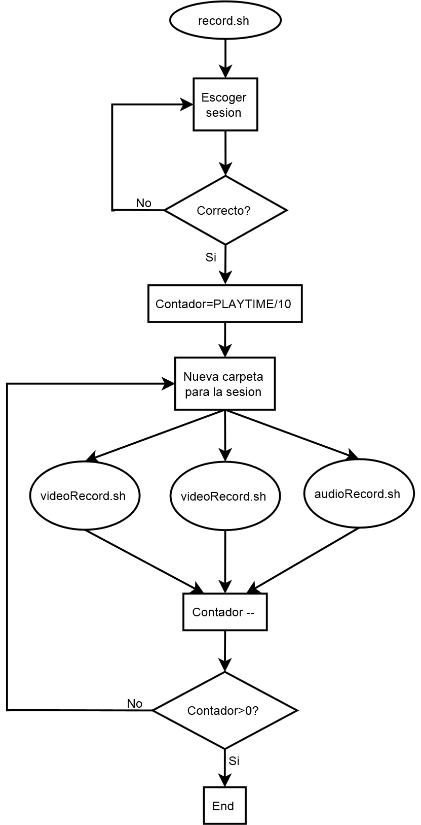

Diagrama : Script record.sh

### “videoRecord.sh”

Este script es encargado de la grabación de un monitor. Trabaja sobre la tarjeta gráfica para la obtención del video del sistema, grabando todo lo que se genera en esta.

Recibe como argumentos en su llamada todos los valores necesarios para la grabación (definidos anteriormente). Genera mediante un bucle diez archivos de grabación del monitor, ya sea el principal o el auxiliar con su calidad nativa, y los almacena en una subcarpeta. Una vez finalizado este proceso, llama a un segundo script “concat.sh” que será el encargado de generar el archivo completo de esta “minisesión”, es decir el archivo con la duración previamente esablecida. Esto lo hace por cada una de las pantallas.

A continuación su diagrama de flujos de estados para su comprensión total:

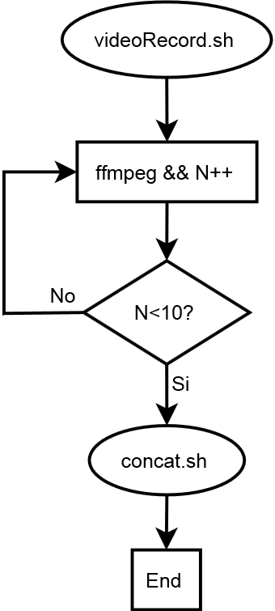

Diagrama : Script videRecord.sh

### “audioRecord.sh”

Este script tiene un funcionamiento muy similar al del script anterior “videoRecord.sh”. Las principales diferencias que se pueden encontrar son las relacionas a la codificacón del flujo, ya se emplea un códec diferente y que hay menos valores que especificar para la grabación de audio. Estos parámetros son pasados en la llamada al script.

El funcionamiento de este script se detalla en el siguiente diagrama:

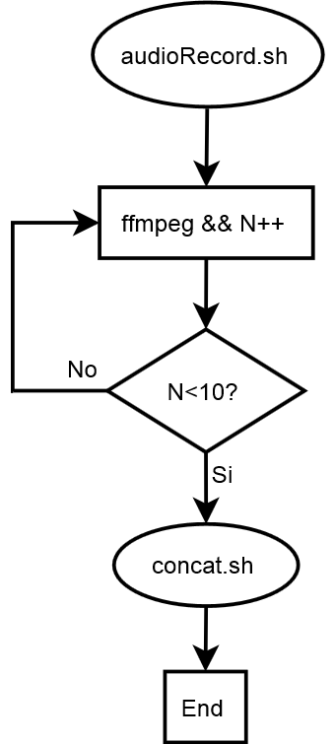

Diagrama : Script audioRecord.sh

### Codecs empleados en la grabación

Son dos los codecs empleados para el tratamiento de los archivos generados durante la grabación de la sesión. Uno para la grabación del audio y otro para la grabación del video. A continuación un análisis de cada uno de estos.

#### x264

Es una librería de software y aplicación libre para la codificación de flujos de video al formato de compresión H.264/MPEG-4 AVC, y está liberada bajo los términos de GNU GPL.

Las características más importantes de este codificador son:

* Alta calidad de codificación y decodificación de video para aplicaciones de transmisión de video en tiempo real.
* Tamaño de archivo hasta tres veces menor que con archivos con códec MPEG-2.
* Doble de eficiente que MPEG-2.
* Fácil de integrar y cubre un amplio rango de formato de imágenes.

Las dos opciones de configuración más importantes son las siguientes:

* CFR: El rango de la escala del cuantificador va de 0 a 51. Donde 0 es sin pérdidas, 23 es el valor por defecto y 51 es el peor posible. Normalmente se emplea el valor de CFR más alto que ofrece la calidad suficiente. En este caso se ha optado por emplear un valor menor a la media debido al requisito de la grabación nativa.
* Preset: Determinan la velocidad de codificación para el ratio de compresión. Un valor bajo de preset ofrece mejor compresión pero necesita más tiempo. En cambio un valor alto, realiza la codificación en muy poco tiempo pero ofrece peor calidad.

Es uno de los formatos empleados para la codificación de todo el contenido multimedia en HTML5.

#### libmp3lame

Es una libre ría dentro del proyecto Lame que ofrece codificadores de alta calidad para la capa 3 de MPEG, es decir para MP3. Está liberado bajo licencia LGPL.

Actualmente es considerado el mejor codificador para tasas medio-altas y VBR

# GENERACION DE ARCHIVOS REPRODUCIBLES

La tarea encargada de la generación de los archivos finales reproducibles, está formada por un solo script. Esta entrada del menú principal permite generar los archivos finales que van a poder ser reproducidos a partir de la entrada 4 del menú.

Tras un breve dialogo con el usuario, con el fin de desplazarse al directorio sobre el que se va a querer trabajar, el script realiza dos tareas. La primera de ellas está relacionada con la concatenación de los archivos del audio y de la pantalla principal, y posteriormente la superposición de todos los flujos multimedia, es decir los dos videos más el audio.

FFmpeg se encarga de todo este proceso a través del uso de filtros, que vienen a ser una especie de conjunto de funciones especializadas en os flujos multimedia y también de algunas de sus opciones experimentales.

En el código asociado al proceso de superposición se puede observar claramente la cantidad de opciones para un filtro que nos permite emplear la potente herramienta de FFmpeg.

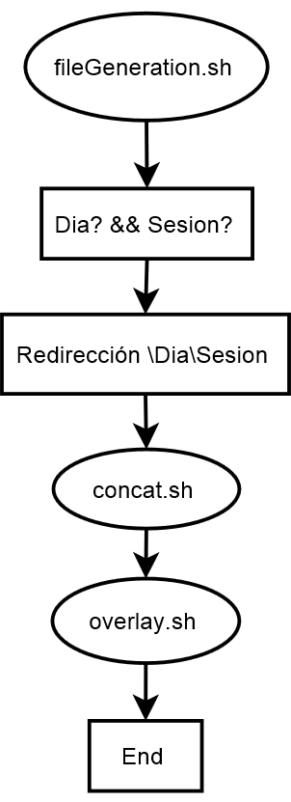

Diagrama : Script fileGeneration.sh

## Concatenación de archivos

La concatenación del archivo de video de la pantalla principal con el del audio con el fin de que una de las instancias de reproducción se encargue de este archivo se realiza a partir de una un filtro de FFmpeg que realice una copia del video e incrusta el flujo de audio, manteniendo la sincronización de ambos archivos a partir de un reloj interno. El código encargado de este proceso se muestra a continuación:

## Superposición de los archivos

Por otra par el proceso de superposición, que precede al de concatenación. Lo que hace es superponer los flujos de los tres archivos que se le especifican sobre una archivo de salida. Con esto se obtiene un archivo multimedia en el que encontramos los videos de la pantalla principal y de la auxiliar así como el audio de la grabación. El código encargado de este proceso se muestra a continuación:

Se muestra a continuación una imagen con el resultado de la operación de superposición de todos los archivos. En ella se puede observar como se ve muestran las dos ventanas.

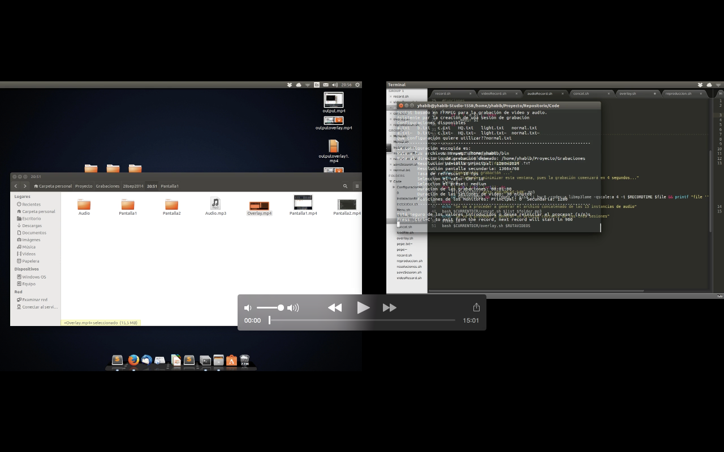

# REPRODUCCIÓN DE LA ESTACIÓN

El reproductor VLC es usado en este proyecto con el fin de poder visualizar las sesiones grabadas en un equipo formado por una doble pantalla. Para lograr esto se requiere la reproducción de dos instancias de video más una de audio simultáneamente y sincronizadas.

VLC es un reproductor multimedia y framework multimedia libre y de código abierto desarrollado por el proyecto VideoLAN. Hace uso de las herramientas FFmpeg. Es un programa multiplataforma con versiones para Windows, OS X y GNU/Linux, y que es capaz de reproducir casi cualquier formato de video sin necesidad de instalar ningún códec externo adicional, y con sus resoluciones nativas inclusive 4K.

Es software libre distribuido bajo la licencia GPL, en concreto bajo la licencia LGPL v2.1 +.

Este proyecto hace uso de su capacidad para reproducir dos instancias de video, definiendo a una de ellas como la maestra y a la otra como la esclava. La maestra será la que contenga el video del monitor principal y el audio grabado, mientras que la esclava será la que reproduzca el video asociado a la pantalla secundaria.

El funcionamiento del script encargado de la reproducción es bastante sencillo, ya que su tarea es la de llamar a VLC para que cree una instancia de su reproductor en la sesión actual de trabajo.

Una vez creada se configura como se muestra en el manual de usuario que se puede encontrar en el documento Nª4 .

A continuación el diagrama de funcionamiento:

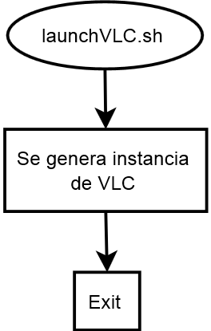

Diagrama : Script launchVLC.sh

# ESTRUCTURA DE DIRECTORIOS

Esta entrada del menú nos permite descargar e instalar todos los programas, librerías, dependencias,... necesarias para el correcto funcionamiento de este proyecto.

Se incluyen tanto dos descargadores como dos instaladores, el empleado durante todo el desarrollo que está orientado a equipos que empleen una distribución del tipo Ubuntu. Y un segundo instalador desarrollado para los entornos RedHat y CentOs.

El equipo tiene que estar conectado a internet para poder descargar todo lo necesario de los repositorios. Pero en caso de que esto no se cumpla se pueden descargar en otro equipo y ejecutar el instalador con la ruta a la carpeta contenedora de estos.

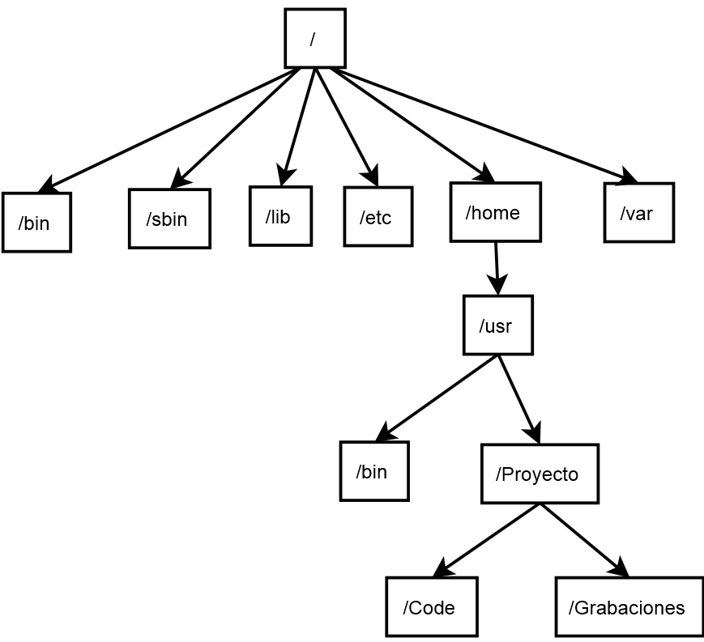

Diagrama : Árbol de directorios tras la instalación

# SOFTWARE EMPLEADO

A continuación se presentará el software de terceros empleado en la realización de este proyecto. Las herramientas empleadas se pueden dividir en tres grupos:

* Grabación: la herramienta empleada para todo el proceso de captura de video y audio, grabación y procesado de este fue realizado a través del conjunto de librerías y programas FFmpeg.
* Reproducción: la herramienta empleada para la reproducción multipantalla sincronizada y con opciones en el equipo original es VLC.
* Software adicional: conjunto de herramientas software independientes del proceso de grabación y reproducción que fueron empleadas en la realización del proyecto.

A continuación se muestra un breve análisis de las herramientas empleadas, dando especial interés a las funcionalidades que permitieron la realización del proyecto.

## FFmpeg

Es un proyecto de software libre que ofrece un conjunto de librerías y programas para el manejo de datos multimedia. Está liberado bajo una licencia de software libre GNU Lesser General Public License 2.1+ o GNU General Public License 2+ (dependiendo de las bibliotecas que estén incluidas).

El proyecto está compuesto por un conjunto de herramientas que pueden funcionar tanto de forma independiente como en conjunto para llegar a ofrecer un una solución total. Está formado por ffmpeg, ffserver, ffplay y ffprobe.

### ffmpeg

Es una herramienta software de “línea de comandos” para convertir audio o video de un formato a otro, que también es capaz de grabar de una fuente en directo audio/video. También puede convertir entre tasas arbitrarias de muestro y modificar el tamaño sobre la marcha con filtros de alta calidad..

ffmpeg es capaz de leer de un conjunto de entradas arbitrarias, a los que considera “archivos”, los cuales pueden ser archivos comunes, dispositivos grabadores, ‘pipes’, flujos audiovisuales online, etc., especificados por la opción “-i”, y también es capaz de escribir a un número arbitrario de salidas a las que también define como “archivo”. Todo lo que encuentra en la línea de comandos que no puede interpretar como una opción de funcionamiento lo considera como nombres para los diferentes archivos de salida.

El proceso de transcodificación empleado por ffmpeg para cada archivo de salida puede ser descrito por el siguiente diagrama:

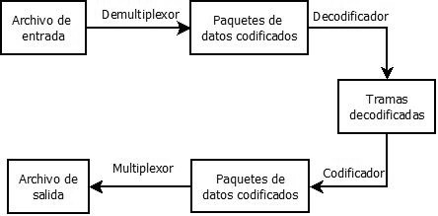

Imagen 5: Diagrama del tratamiento multimedia por parte de FFmpeg

ffmpeg llama a la librería “libavformat” (contiene los demultiplexadores) para que lean los archivos de entrada y genere los paquetes contenedores de los datos codificados. Cuando se encuentra con múltiples archivos de enrtada, ffmpeg intenta mantenerlos sincronizados mediante el seguimiento de la muestra de tiempo más baja de cualquier flujo de entrada activo.

Los paquetes codificados son posteriormente pasados al decodificador (a menos que una opción haya sido escogida previamente, para el uso de los paquetes originales). El decodificador produce tramas descomprimidas (video y audioW puro) las cuales pueden ser procesadas posteriormente mediante filtros. A continuación, las tramas son pasadas al codificador, el cual genera paquetes con la codificación deseada. Finalmente estos son pasados al multiplexador, el cual tiene por última tarea la de escribir los paquetes codificados al archivo de salida.

El proceso de filtrado es el encargado de tratar con las tramas de video y audio puro mediante un conjunto muy variado de filtros que permiten realizar diferentes tareas. Estos filtros se encuentran en la librería libavfilter. FFmpeg distingue entre dos tipos de filtros gráficos, los simples y los compuestos.

Dentro de este conjunto de comandos se encuentra los dos más importantes para la captura y grabación del video y del audio de entrada:

#### x11grab

Esta funcionalidad del comando ffmpeg permite la grabación de lo que sucede en la pantalla o en las X como es definido en Linux. A continuación se muestra un ejemplo del funcionamiento de esta poderosa herramienta y de sus opciones:

Cada una de las opciones que se le introducen al comando ffmpeg viene precedida por un guión y sucedida por el valor deseado:

* -t : indica la duración de la grabación en el formato hh:mm:ss.
* -f: indica la función de ffmpeg que se pretende emplear, en este caso ‘”x11grab” aunque si se quisiese grabar el audio habría que emplear en su lugar la instancia “alsa”.
* -vide_size: indica la resolución del archivo a generar.
* -framerate: indica la tasa de frames por segundo con la que se desea grabar.
* -i: indica la posición del monitor que se desea grabar respecto al principal.
* -vcodec: indica el códec que se ha de emplear en la codificación de los paquetes de video obtenidos.
* -preset: opción asociada al códec H.264 e indica la velocidad de codificación para el ratio de compresión. Esto permite grabar con más calidad a cambio de escoger un preset menor. Relación entre la calidad de la grabación y la sincronización de esta.
* -crf: esta opción también está asociada al códec H.264, e indica la calidad de la grabación. Esta opción relaciona la calidad de cada una de las tramas grabadas con el peso de estas.

#### concat

Es otra funcionalidad dentro del comando ffmpeg y es la encargada de concatenar diferentes archivos que contengan paquetes de datos de las mismas características en uno solo.

### ffserver

Conjunto de herramientas que tienen como función la de ofrecer un servidor de streaming para video y audio. Soporta múltiples alimentadores en directo, streaming desde archivos, etc.

Se configura a partir de un archivo de configuración, que es leído cuando se ejecuta por primera vez la instancia, aunque si este no es especificado tiene un funcionamiento básico. Cada instancia ffserver escuchará en el puerto especificado en el archivo de configuración.

Esta herramienta permitiría el envió de la sesión grabada en la POS a un punto de almacenamiento o seguimiento, para evitar problemas de espacio en el equipo REPRO.

### ffplay

Es un reproductor audiovisual muy simple y portable, que fue construido a partir de las librerías FFmpeg y SDL. Puede ser empleado como herramienta de testeo de las instancias grabadas, pero no permite la reproducción múltiple sincronizada con opciones, por lo que no fue la opción escogida para la reproducción de la sesión.

### ffprobe

Herramienta muy útil que permite recopilar información de un flujo multimedia y presentarla de una manera entendible tanto para la máquina como para el humano. Por ejemplo puede ser usada para comprobar el tipo de contenedor usado por un flujo multimedia y el formato de cada uno de los flujos contenidos (video, audio y metadatos).

## Reproducción

### VLC

Es un reproductor multimedia y framework multimedia libre y de código abierto desarrollado por el proyecto VideoLAN. Hace uso de las herramientas FFmpeg. Es un programa multiplataforma con versiones para Windows, OS X y GNU/Linux, y que es capaz de reproducir casi cualquier formato de video sin necesidad de instalar ningún códec externo adicional, y con sus resoluciones nativas inclusive 4K.

Es software libre distribuido bajo la licencia GPL, en concreto bajo la licencia LGPL v2.1 +.

Este proyecto hace uso de su capacidad para reproducir dos instancias de video, definiendo a una de ellas como la maestra y a la otra como la esclava. La maestra será la que contenga el video del monitor principal y el audio grabado, mientras que la esclava será la que reproduzca el video asociado a la pantalla secundaria.

## Herramientas adicionales

### Git

Herramienta multiplataforma para el control de versiones liberada bajo licencia GNU GPLv2. Se empleó la plataforma de desarrollo colaborativo de software GitHub, para el alojamiento online del proyecto.

Fue empleada en este proyecto para el desarrollo tanto del código del proyecto como de los documentos asociados a este, y su disponibilidad desde diferentes equipos para pruebas, diseño, etc.

### Oracle VM VirtualBox

Es un software de virtualización para arquitecturas x86/amd64. Permite instalar sistemas operativos adicionales, estos son considerados como “sistemas invitados”, dentro del sistema operativo que corre el programa el cuál es llamado “anfitrión”. Soporta la virtualización de una gran cantidad de sistemas operativos pertenecientes a las tres familias más importantes GNU/Linux, Windows y OS X. Está liberado bajo licencia privativa pero también tiene una versión la OSE (Open Source Edition) bajo licencia GPL 2.

Fue la herramienta empleada para la virtualización del sistema operativo CentOs, a la hora de realizar las pruebas de funcionamiento.

### CentOs (Community ENTerprise Operating System)

Es una bifurcación a nivel binario de la distribución Linux Red Hat Enterprise Linux RHEL, compilada a partir del código fuente libereado por Red Hat. Este programa de fuente abierta, es el encargado de ofrecer una solución gratuita de “clase empresarial”. Tiene el mismos aspecto y funcionamiento de que RHEL.

Emplea el mismo gestor de paquetes YUM y los repositorios disponibles son prácticamente los mismos, dando lugar a un sistema operativo prácticamente igual a RHEL.

Fue el sistema operativo empleado en este proyecto para la realización de las pruebas, en el intento de buscar un sistema que se comportase de la forma más parecida al de las POS Repro, Es por por ello, que la guía de usuario está diseñada para este S.O.

### Merlin

Software para el manejo de proyectos sobre sistemas operativos OS X. Se centra en la creación de planes, el seguimiento del estado de las actividades, la asignación de recursos, y el manejo de presupuestos. Contiene un sistema de reporte que incluye visualización temporal de la actividad, mediante un diagrama de Gantt, y la carga de trabajo de los recursos.

Se empleó la versión Student, la cúal ofrece una licencia para estudiantes universitarios sin coste para este.

### Sublime Text 2

Editor de texto y editor de código fuente que está escrito principalmente en C++ y sus plugins en Python. Desarrollado orifinalmente como una extensión de Vim, con el tiempo fue creó una identidad propia, por esto aún conserva un modo de edición tipo vi llamado *Vintage mode*.

Se distribuye de forma gratuita, sin embargo no es software libre o de código abierto, se puede obtener una licencia para su uso ilimitado, pero el no disponer de esta no genera ninguna limitación más allá de una alerta cada cierto tiempo.

# ANEXO

## Acrónimos y definiciones

A continuación se muestran los acrónimos presentes en este o en alguno de los otros documentos que conforman este proyecto:

* Bash (Bourne Again Shell): Software intérprete de órdenes o comandos. Desarrollado por el Proyecto GNU, e intérprete de comandos por defecto para la mayoría de las distribuciones Linux.
* Script: También conocido como archivo de procesamiento por lotes. Es un programa normalmente simple que se almacena en un archivo de texto plano.
* YUM (Yellow dog Updater, Modified): Gestor de paquetes para sistemas Linux basados en RPM.
* RPM (RedHat Package Manager): Herramienta de administración de paquetes para Linux. Es capaz de instalar, actualizar, desinstalar, verificar y solicitar programas.
* GNU (GNU is Not Unix): Sistema operativo del tipo Unix desarrollado por el Proyecto GNU, y formado en su totalidad por software libre.
* GPL (General Public License): Licencia usada en el mundo del software que garantiza a los usuarios finales (personas, organizaciones, compañias) la libertad de usar, estudiar, compartir (copiar) y modificar el software.
* VIM (Vi IMproved): Versión mejorada del editor de texto VI, presente en todos los sistemas Unix.
* Fork:

## Reglas de diseño del código

Se pretende presentar un código que sea fácil de leer y que use un estilo consistente. Por lo que se prestó especial atención a los siguientes característica dentro del estilo de codificación:

* Identación.
* Nombrado de variables y funciones.
* Espaciad.

Para la identación del código se empleó una versión del estilo Allman[3], modificada para la codificación de scripts la cual tiene unas características determinadas.

Para el nombrado de las variables se empleó el etilo CamelCase[4], que consiste en nombrar las variables, funciones, ficheros y tipos poniendo la primera letra en minúsculas y la segunda letra de una subsecuencia concatenada en mayúsculas. También se procuró que el nombre de estas variables representará lo más fielmente posible el objetivo de esta.

Además se optó por emplear espaciado después de las comas y puntos y comas siempre que el lenguaje de programación bash-script lo permitiese.

Se prestó especial atención a evitar los siguientes aspectos:

* El uso de número mágicos[5], por se una práctica nada recomendada en la programación.
* La definición múltiple de constantes.
* Que ningún fichero contuviese más del 50% del código, es decir se buscó desde un principio la modularidad de este.

## Reglas de diseño de diagramas

Las siguientes reglas han sido aplicadas a la hora de crear los diagramas de flujos de estados que describen el funcionamiento de los scripts principales:

* Los scripts llamados durante la ejecución de un script son representados mediante ovaloides.
* Las condiciones de funcionamiento, se representan mediante un rombo. En estas se muestran la condición mediante el uso de un “?”.
* Los estados que atraviesa el programa durante su ejecución se muestran en cajas rectangulares.

## Estructura del archivo de configuración

1. Todos estos valores son especificados en páginas posteriores de este documento.
2. Ver apartado de instalación donde se encuentra el diagrama con el árbol de directorios.
3. http://en.wikipedia.org/wiki/Ident_style
4. http://www.flexiwiki.com/default.aspx/FlexWiki/CamelCase.html
5. http://en.wikipedia.org/wiki/Magic_Number_(programming)